**Туйчиев Равшан Рустамович**

**Гр.7201-11**

**Лабораторная работа №6**

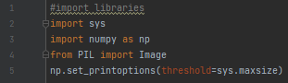

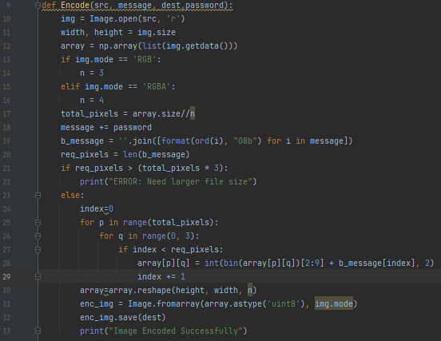

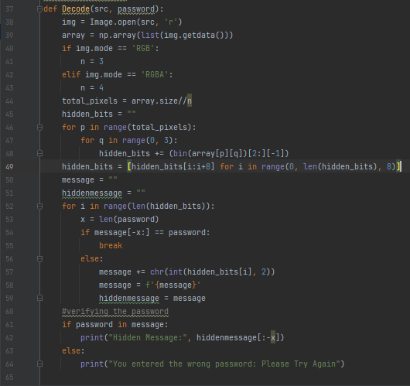

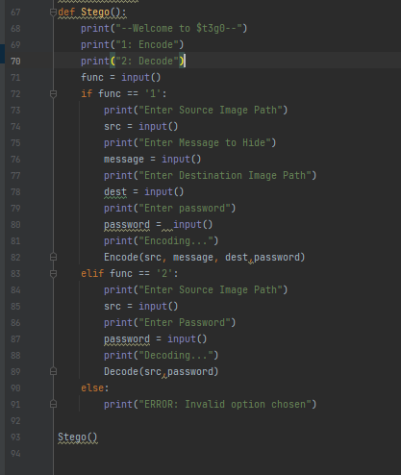

**Файлы в директории**

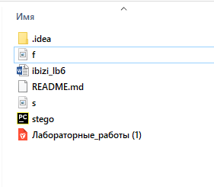

**«Кодируем» фото, добавляем сообщение**

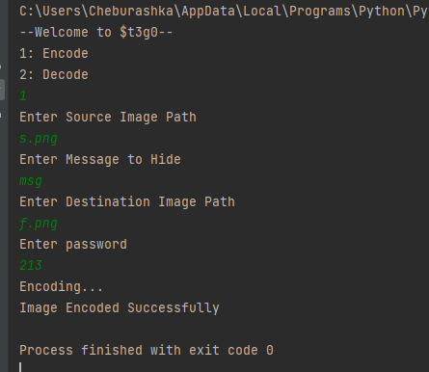

**Декодируем**

